CONCOURS DE SCULPTURE SUR NEIGE 2025
DANS LE CADRE DES
FESTIVITÉS HIVERNALES DE L’ANCIENNE-LORETTE
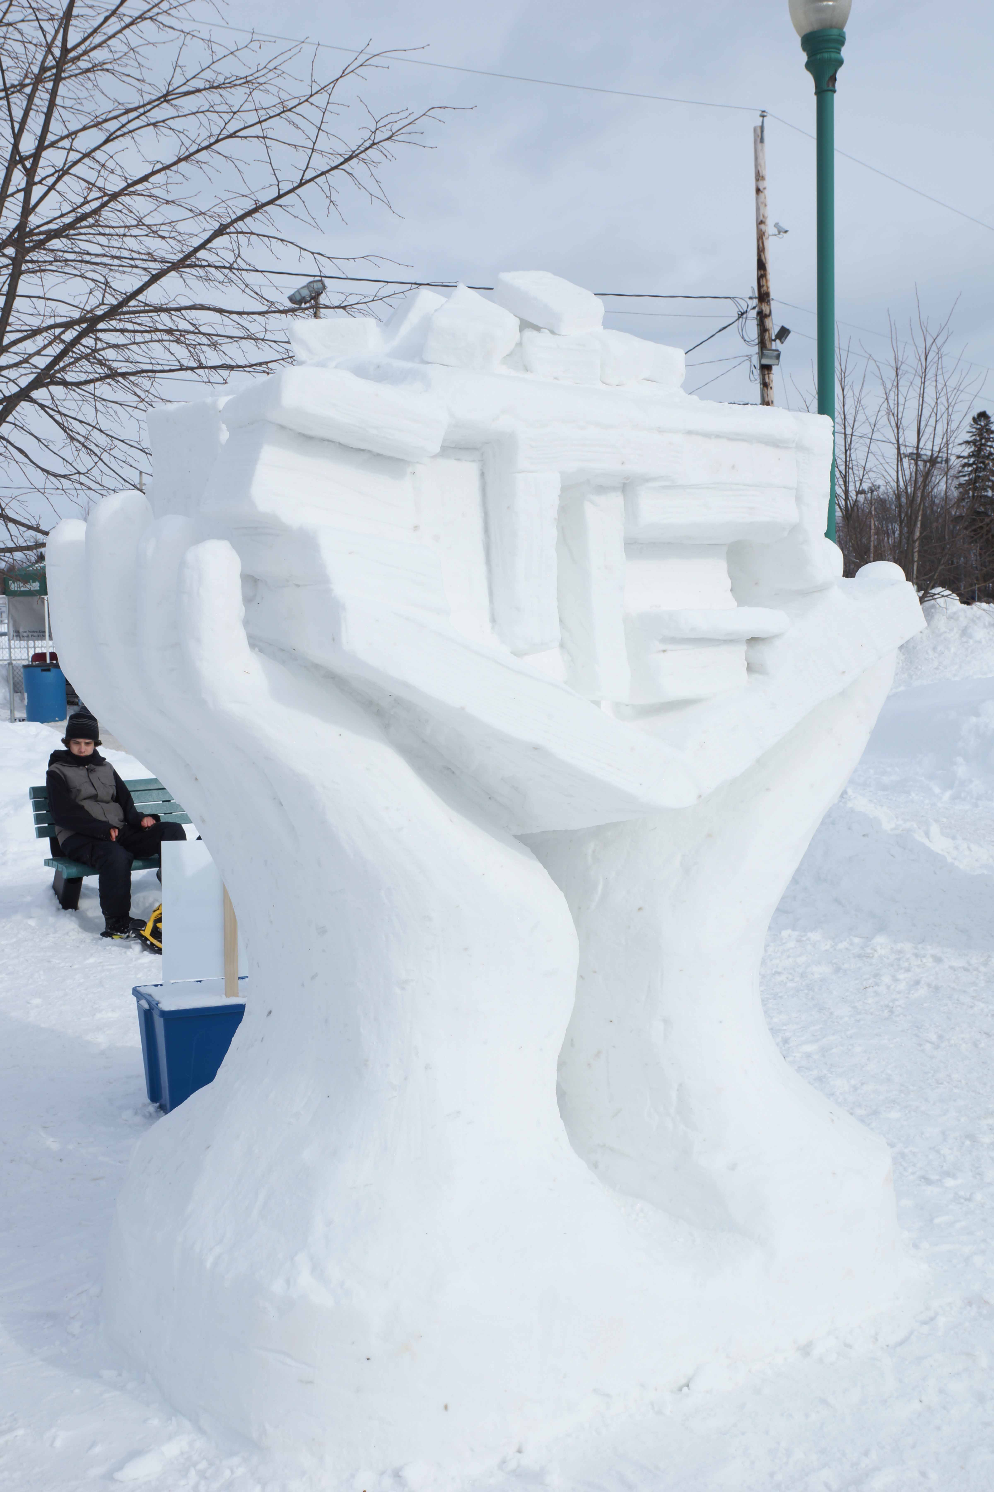
VOLET PARTICIPATION

Organisé par la Ville de L’Ancienne-Lorette
Les 14 et 15 février 2025
Responsable du concours : Frédéric Roy, régisseur sportif
Tél. : 418 614-1907 p.1 — Cell. : 418 928-2723
Courriel : FRoy@lancienne-lorette.org

CONCOURS DE SCULPTURE SUR NEIGE
__________________________________________________________________________________VOLET PARTICIPATION

DOCUMENT DE RENSEIGNEMENTS ET D’INSCRIPTION
Thématique du concours de 2025 : Safari photo
SITE DU CONCOURS : parc de la Rivière (1307, rue des Loisirs Est, L’Ancienne-Lorette)
Dates : vendredi 14 février et samedi 15 février 2025
1.1 ACTIVITÉ
Organiser un concours de sculpture sur neige dans le but d’animer la Ville de L’Ancienne-Lorette durant la période hivernale.
1.2 Objectifs
- Créer une activité sociale hivernale et promouvoir l’esprit familial;
- Soutenir l’émergence d’une relève dans le domaine de la sculpture sur neige;
- Sensibiliser nos citoyens et le public québécois à la forme d’expression artistique qu’est la sculpture sur neige.
1.3 Objectifs éducatifs
Favoriser les rencontres entre les membres des équipes du volet Participation ainsi que ceux du volet de la Relève réservé aux élèves de secondaire 1 à 5.

1.4 Modalités
Pour vous inscrire, vous devez :
- Remplir la fiche « INSCRIPTION DES MEMBRES DE L’ÉQUIPE » du volet PARTICIPATION, disponible à la fin du présent document;
- Faire parvenir votre inscription au plus tard le 2 février 2025 par courriel, à FRoy@lancienne-lorette.org, ou par télécopieur, au 418 614-2256.
- Les équipes de sculpteurs sont formées de trois (3) participants, dont un capitaine. Un quatrième équipier substitut devra être inscrit pour remplacer un participant si requis. Le substitut devra par le fait même compléter l’épreuve.
1.5 Le concours comporte DEUX volets
1. Volet de la Relève
- Réservé aux élèves de secondaire 1 à 5
2. Volet Participation
- Ouvert à tous
1.6 Durée de l’activité
Du vendredi 14 février 2025, de 13 h à 21 h, au samedi 15 février 2025, de 8 h à 15 h. La remise des prix se fera le samedi à 16 h 15 sur la scène du Festival des neiges. Notez que le souper du vendredi 14 février et le dîner du samedi 15 février seront offerts gratuitement à tous les participants du Concours.
1.7 Exécution de l’œuvre
- Seuls les trois membres sculpteurs de l’équipe peuvent participer à la réalisation de l’œuvre;
- L’équipe doit réaliser l’œuvre durant la période prévue plus haut et est considérée comme terminée le samedi à 15 h;
- L’utilisation maximale du bloc de neige dans la masse et dans le volume est requise;
- Le bloc de neige doit être sculpté dans son ensemble à la manière d’un rond de bosse et non d’un bas-relief sur les quatre faces;
- Les colorants et structures de soutien ne sont pas autorisés;
- Les œuvres peuvent être monolithiques ou composées d’éléments séparés;
- Lors de l’exécution de l’œuvre, le responsable du concours pourra en tout temps, s’il y a du danger, aviser l’équipe d’arrêter l’exécution de sa sculpture ou demander de la modifier en cas d’un trop grand risque d’affaiblissement ou de chute d’une partie de l’œuvre. Si après le premier avertissement l’équipe ne se conforme pas aux recommandations du responsable du concours, celle-ci sera automatiquement disqualifiée.
1.8 Bloc de neige
- Pour les équipes de secondaire 1 et 2 les blocs seront d’une dimension approximative de 4 pieds de large par 4 pieds de haut
- Pour les équipes de secondaire 3, 4 et 5 et du volet participation : chaque équipe disposera d’un bloc de neige d’une dimension approximative de 4 pieds de large par 8 pieds de haut
- Les emplacements seront identifiés au nom des sculpteurs dès le vendredi,
13 h.
1.10 Matériel
Les participants devront fournir leurs outils : pelle pour dégager les blocs de neige au sol, couteaux, machettes, haches, scie manuelle ainsi que tout autre outil servant à racler. Vous devez aussi apporter votre escabeau. L’utilisation de tout instrument mécanique, électrique ou produisant une flamme est strictement interdite.
1.11 Critères du jury
Les critères d’évaluation sont les suivants :
Créativité 50 %
  - Originalité dans le développement de l’œuvre;
  - Équilibre des masses et des volumes, des pleins et des vides;
  - Défi de réalisation;
  - Harmonie de l’ensemble.
Technique 50 %
- Respect de la matière;
- Utilisation maximale du cube;
- Technique de la taille directe et qualité des assemblages;
- Respect du projet présenté.
1.12 Les prix attribués au volet PARTICIPATION
Trois prix attribués au volet Participation
La première position se verra attribuer le trophée de la sculpture gagnante, une bourse de 200 $ et une médaille d’or pour chaque membre de l’équipe. Les membres de l’équipe arrivant en deuxième et troisième positions recevront une médaille d’argent ou de bronze, selon le cas.
Certificats-cadeaux pour l’ensemble des sculpteurs
Une vingtaine de certificats-cadeaux seront tirés parmi tous les sculpteurs.

Bonne chance à tous!

CONCOURS DE SCULPTURE SUR NEIGE
FESTIVAL DES NEIGES ORGANISÉ PAR
LA VILLE DE L’ANCIENNE-LORETTE
IDENTIFICATION DES MEMBRES DE L’ÉQUIPE - VOLET PARTICIPATION
Nom de l’adulte accompagnateur : ____________________________
Téléphone : ___________________________
Capitaine de l’équipe
Nom : ____________________________________ Prénom : __________________________________
Âge : __________
Adresse : ____________________________________________________________________________
Téléphone : _______________________________ Télécopieur : ______________________________
Courriel : ________________________________________________________________________
Coéquipier 1
Nom : ____________________________________ Prénom : _________________________________
Âge : __________
Adresse : ____________________________________________________________________________
Téléphone : _______________________________ Télécopieur : ______________________________
Coéquipier 2
Nom : ____________________________________ Prénom : _________________________________
Âge : __________
Adresse : ____________________________________________________________________________
Téléphone : _______________________________ Télécopieur : ______________________________
Substitut
Nom : ____________________________________ Prénom : _________________________________
Âge : __________
Adresse : ____________________________________________________________________________
Téléphone : _______________________________ Télécopieur : ______________________________
N.B. Chaque membre mineur de l’équipe doit fournir une autorisation parentale écrite.

CONCOURS DE SCULPTURE SUR NEIGE

FESTIVAL DES NEIGES ORGANISÉ PAR
LA VILLE DE L’ANCIENNE-LORETTE

AUTORISATION PARENTALE

J’autorise, par la présente, mon enfant _____________________________________

______________________________________________________________________
Prénom et nom (en lettres moulées)

à participer au Concours de sculpture sur neige ayant lieu à L’Ancienne-Lorette les 14 et 15 février 2025.

PERSONNE À JOINDRE
EN CAS D’URGENCE : Nom : _________________________________________
(en lettres moulées)

Tél. :__________________________________________

____________________________________________
Prénom et nom du parent (en lettres moulées)

_____________________________________ ____________________________
Signature du parent Date

